

Plan de Continuidad de Negocio HRE

*“Plan de Pruebas del Plan de Continuidad de Negocio”*

CONTROL DE DOCUMENTACIÓN

LISTA DE DISTRIBUCIÓN

|  |  |
| --- | --- |
| Nombre del destinatario | Ámbito del destinatario |
| Responsbale PCN HRE | HRE |
| Comité de Continuidad de Negocio | HRE |
|  |  |
|  |  |
|  |  |
|  |  |

CONTROL DE CAMBIOS DEL DOCUMENTO

|  |  |  |  |
| --- | --- | --- | --- |
| Ver. | Fecha | Descripción cambios | Páginas afectadas |
| 1.00 | 2015 | Versión inicial |  |
| 1.01 | 4-10-17 | Actualización de Responsable PCN |  |
| 1.10 | 11-07-18 | Revisión 2018 del resto del documento |  |
| 1.20 | 20-03-19 | Revisión 2019 del resto del documento |  |

ACCIONES PENDIENTES

|  |  |  |
| --- | --- | --- |
| Descripción | Responsable | Fecha objetivo |
|  |  |  |
|  |  |  |
|  |  |  |
|  |  |  |
|  |  |  |

ÍNDICE

1. Introducción 4

1.1 Objetivo 4

1.2 Metodología 5

2. alcance 6

3. Definición del Plan de Pruebas 7

3.1 Identificación de objetivos DEL PLAN DE PRUEBAS 7

3.2 Definición del alcance DEL PLAN DE PRUEBAS 8

3.3 Definición de los criterios de valoración 8

3.4 Identificación de responsables y acciones 9

4. Planificación de las Pruebas 10

4.1 Tipos de pruebas, escenarios y supuestos 10

4.2 Calendario de Pruebas 12

4.3 Identificación de recursos 12

4.4 Definición del guión de las pruebas 13

4.5 Tareas posteriores a las pruebas 13

5. Plan de Pruebas 14

5.1 Planificación 14

5.1.1 Tipos de pruebas, escenarios y supuestos 14

5.2 Personal 15

5.3 Valoración de las pruebas 15

5.4 Informe de resultados 16

6. ANEXOS 17

6.1 Modelo de Comunicado de pruebas 17

6.2 Modelo de Plan de Pruebas 18

6.2.1 Tipo de Prueba, Escenario y Supuestos 18

6.2.2 Objetivos de Control 19

6.2.2.1 OBJETIVO DE CONTROL DE GESTIÓN 19

6.2.2.2 OBJETIVO DE CONTROL DE OPERATIVIDAD 20

6.2.2.3 OBJETIVO DE FUNCIONAMIENTO DE SISTEMAS DE INFORMACIÓN 21

6.2.3 Resultados de la Prueba 22

6.3 Planificación por equipo de las pruebas a realizar 22

# Introducción

El propósito del documento es la confección del modelo del plan de pruebas que aplicará a los distintos equipos que forman parte del Plan de Continuidad de Negocio de HRE.

La ejecución de pruebas periódicas del Plan de Continuidad de Negocio es, junto a los Planes de Mantenimiento, el medio para garantizar la operatividad de HRE en el caso de verse en una situación de contingencia real (ya que se adquiere experiencia en qué se debe hacer). El Plan de Pruebas consiste en llevar a cabo los procedimientos de actuación necesarios ante unas condiciones simuladas de “desastre” de la manera más realista posible. De ahí que la ejecución del plan se use como herramienta para la mejora de las actividades escritas.

Las pruebas están centradas normalmente en el Plan de Continuidad (actividades de la fase II: Provisión de Recursos y de la fase III: Reanudación de operaciones), buscando todos o algunos de los siguientes objetivos:

* Comprobar la respuesta coordinada de los diferentes equipos ante los escenarios de contingencia previstos,
* localizar al personal y entrenarlo,
* comprobar las comunicaciones externas, así como con HRE,
* y, en definitiva, todos aquellos ámbitos de importancia vital para HRE.

Los ejercicios y simulacros, de carácter didáctico y formativo, tienen como objetivos generales:

* Mantener el nivel de preparación de los actuantes en la contingencia.
* Comprobar la correcta utilización de los medios humanos y materiales.
* Coordinar el conjunto, de acuerdo al modelo de respuesta implantado.

La comprobación del grado de conocimiento y de ejecución práctica de las actividades identificadas, así como la identificación de los errores cometidos, es el mayor beneficio del Plan de Pruebas, es decir, el Plan de Pruebas se debe convertir, en último término, en un juicio crítico del desarrollo, implantación, gestión y mantenimiento del Plan de Continuidad de Negocio.

## Objetivo

El siguiente Plan de Pruebas detalla los siguientes aspectos dentro del Plan de Continuidad de Negocio:

* Marca los objetivos principales que se buscan en las pruebas
* Determina el alcance de las mismas
* Establece los criterios de valoración
* Identifica los roles principales y sus funciones
* Lista los tipos de pruebas que se pueden realizar
* Muestra un modelo de comunicado de las pruebas
* Define la estructura de las distintas tablas que deben conformar los planes de pruebas de los equipos

El presente Plan de Pruebas incluye también la evaluación de las actividades de recuperación, la validación de los tipos de respuesta en las funciones críticas y la información asociada, teniendo en cuenta que las pruebas deberán:

* Verificar los flujos de entrada y de salida de la información.
* Probar las aplicaciones y sistemas identificados como críticos.
* Implicar en las pruebas a los responsables de las Áreas y a los miembros de las mismas que necesiten más entrenamiento y preparación para llegar a un nivel aceptable de familiaridad con sus responsabilidades dentro del proceso de Recuperación de su Equipo.
* Asegurar que el escenario de la prueba plantea la indisponibilidad, no solo de recursos técnicos, sino de registros vitales necesarios para la iniciación de las actividades de negocio de las áreas críticas afectadas por la eventual contingencia.
* Garantizar que sólo se utilizan los recursos disponibles desde los Centros Alternativos y/o “formas” alternativas, para verificar la disponibilidad de todos los recursos críticos desde una ubicación diferente de la que surja la contingencia o desastre.
* Probar nuevamente componentes del Plan que tuvieron deficiencias de recuperación en anteriores pruebas

## Metodología

Las tareas de desarrollo del Plan de Pruebas, se pueden dividir en dos grandes grupos, las tareas de definición del propio plan y aquellas relacionadas con la planificación de las pruebas. Esta distinción, se realiza con el único objetivo de resaltar que, aun teniendo un Plan de Pruebas general, es necesaria una gestión y planificación de cada una de las pruebas individuales que se realicen.

Las fases de desarrollo quedan, por tanto, de la siguiente forma:

* Definición del Plan de Pruebas
  + Identificación de Objetivos
  + Definición del Alcance
  + Definición de los Criterios de Valoración
  + Identificación de Responsables y Acciones
* Planificación de las pruebas:
  + Tipos de Pruebas, Escenarios y Supuestos
  + Calendario de Pruebas
  + Identificación de recursos
  + Definición del Guión de las Pruebas
  + Tareas Posteriores a las pruebas

# alcance

El Plan de Pruebas debe incluir todos los ámbitos de referencia del Plan de Continuidad de Negocio:

* + Funciones Críticas / Actividades de Recuperación
  + Áreas de trabajo / Personal
  + Mantenimiento
  + Registros Vitales
  + Proveedores
  + Información
  + Tecnología
  + Infraestructuras

# Definición del Plan de Pruebas

Durante la fase de definición del Plan de Pruebas se realizan las siguientes etapas: se identifican los objetivos, se define el alcance, se definen los criterios de valoración y se identifican los responsables del Plan. A continuación, se detalla cada una de las etapas:

## Identificación de objetivos DEL PLAN DE PRUEBAS

El Plan de Pruebas debe establecer los objetivos a lograr durante la realización de las mismas. Los objetivos se clasifican en generales y particulares.

Objetivos generales:

* + El cumplimiento de los tiempos definidos.
  + La evaluación de las actividades identificadas en el Plan de Continuidad de Negocio.
  + El entrenamiento y formación del personal involucrado, así como los participantes externos correspondientes.
  + La identificación de fallos y mejoras necesarias en el Plan de Continuidad de Negocio.

Objetivos particulares:

En cada una de las pruebas que se realicen se deben describir también los objetivos concretos, por ejemplo:

* + Validar las actividades identificadas para los escenarios de contingencia definidos.
  + Comprobación de que la lista de teléfonos de contacto está actualizada.
  + Comprobación del tiempo de respuesta para la puesta en marcha del Plan.
  + Comprobación del tiempo de respuesta del proveedor para cubrir las actividades identificadas.
  + Comprobación del tiempo de restauración del backup de determinada información crítica
  + Etc.

En función del alcance definido para cada prueba el número de objetivos particulares será mayor o menor, pero es necesario que, de una forma u otra los objetivos parciales cubran aquellos de más alto nivel, y en particular, el principal de todos, que no es más que asegurar que los procedimientos especificados en el Plan de Continuidad puedan ser llevados a cabo en caso de una contingencia de la forma más apropiada para HRE.

## Definición del alcance DEL PLAN DE PRUEBAS

Como alcance del Plan de Pruebas se definen todos los ámbitos de referencia del PCN:

* + Funciones críticas / Actividades de Recuperación
  + Áreas de trabajo / Personal
  + Mantenimiento
  + Registros Vitales
  + Proveedores
  + Información
  + Tecnología
  + Infraestructuras

Al igual que con los objetivos, cada prueba deberá definir un alcance concreto. Este alcance podrá ir, por ejemplo, desde la reparación (simulada) de ciertos equipamientos, pasando por la recuperación del área de trabajo de una determinada área de HRE hasta una prueba completa (para más información ver el punto 4.1 Tipos de pruebas, escenarios y supuestos).

En particular, y para las primeras pruebas, se recomienda un alcance limitado en las primeras pruebas que realicen. La realización de pruebas parciales, o la verificación del tiempo de respuesta de alguna actividad concreta, permitiría exportar las experiencias obtenidas a pruebas de mayor envergadura, así como permitiría la mejora del proceso. Es recomendable, aun así, que tras la finalización de cada ciclo de pruebas se hayan probado todos los ámbitos cubiertos por el PCN.

## Definición de los criterios de valoración

Asociado a cada tipo de prueba, y en base a los objetivos a alcanzar en cada una de ellas, es necesario establecer también los Criterios de Valoración de la misma. Los Criterios de Valoración, indicarán, en último término, si la prueba puede considerarse un éxito o no, así como los factores que serán tenidos en cuenta posteriormente para su posible revisión.

Los criterios de valoración (cuantitativos/cualitativos) se pueden agrupar en los siguientes aspectos:

* + **Aspectos Técnicos** o Procedimentales.
  + **Aspectos Globales** o de Gestión del Plan.

La siguiente tabla muestra ejemplos de cada uno:

|  |  |  |
| --- | --- | --- |
| **Criterios** | **Aspetos Técnicos / Procedimental** | **Aspectos Globales/Gestión del Plan** |
| **Cualitativos** | Valoración del grado de detalle de la actividad | Acondicionamiento del espacio reservado a los Comités Estratégico y Táctico. |
| Valoración del control de acceso a las instalaciones | Valoración de la logística para el personal participante. |
| **Cuantitativos** | Tiempo transcurrido entre el inicio del incidente y el inicio de las actividades. | Tiempo de respuesta de los proveedores (p.ej. gestorías, mantenimiento, etc.) |
| Número de Equipos valorados (o no) en el tiempo estimado (PLC, etc.) | Personal participante respecto del convocado. |

En cualquier caso se puede optar por la decisión de valorar el éxito de las pruebas en función del número de objetivos alcanzados con respecto al total. En este caso, el tipo y número de objetivos debe ser lo suficientemente significativo como para asegurar la efectividad del PCN.

## Identificación de responsables y acciones

Las pruebas del Plan de Continuidad de Negocio, según lo comentado anteriormente, requieren de unas tareas de gestión y planificación previas, así como de coordinación y supervisión durante el desarrollo de las mismas. Dejando a un lado a los participantes activos en la ejecución de las pruebas en el Plan de Pruebas deberán aparecer asignadas las siguientes responsabilidades:

* + **Grupo de Gestión**:
    - **Responsable de la prueba (generalmente Coordinador PCN del Área):** será el encargado de la preparación, gestión, organización y coordinación de la prueba en su globalidad. Debe conocer el Plan de Continuidad de Negocio en su totalidad para poder establecer claramente los objetivos de la prueba, así como su evaluación final. Dadas estas características, el candidato más directo sería el Coordinador PCN del Área o su alternativo, o alguien en que éste pudiera delegar dichas acciones. Entre estas acciones se encuentran:
      * Preparación y dirección de reuniones (antes, durante y después de las pruebas)
      * Comunicación con los diferentes coordinadores de equipo.
      * Contacto con proveedores externos
      * Generación de documentación (guiones, comunicaciones, informes, etc.)
      * Aprobación de resultados
    - **Coordinador de las pruebas (normalmente Responsable de Continuidad de Negocio de HRE):** será responsable de dar el soporte necesario a los participantes (unidades de negocio, técnicos de mantenimiento, etc.), haciendo un seguimiento de la realización de las tareas asignadas y sirviendo de guía en caso de duda o conflicto.
    - **Supervisor de las pruebas (normalmente un consultor externo o un equipo independiente):** este rol debe ejercer sus tareas de forma independiente, ya que éstas estarán relacionadas principalmente con la evaluación de las pruebas. Realizará el registro objetivo de los hitos, cumplimientos de tareas por parte de los participantes, incidencias acaecidas, y demás información relevante para la evaluación del test. Podrá contar con ayuda de más personal ya que, como es obvio, no podrá realizar la anotación de todo lo acontecido, sobre todo en aquellas pruebas de mayor alcance.
  + **Grupo de participantes (personal de Pruebas):** son los responsables directos de la ejecución de la puesta en marcha de las actividades de recuperación en la prueba, y su perfil podrá ser tanto técnico como de negocio, incluyendo a posibles proveedores y terceras partes involucradas en el proceso de prueba.

El personal presente deberá, por tanto, ser capaz de probar que las actividades de recuperación desarrolladas para la contingencia se pueden ejecutar en el nuevo escenario, e informar de cualquier divergencia respecto de su realización en la ubicación normal, a su coordinador PCN directo según el Plan de Continuidad, o al Coordinador de la prueba.

# Planificación de las Pruebas

Durante la fase de planificación de las pruebas se realizan las siguientes etapas: se selecciona el tipo de prueba, los escenarios y supuestos, se identifica el calendario de la prueba, se identifican los recursos necesarios, se define el guión de la prueba y se identifican las tareas posteriores a la prueba. A continuación se detalla cada una de las etapas:

## Tipos de pruebas, escenarios y supuestos

A continuación se describen los seis tipos de pruebas que se deberán planificar, desde las más sencillas a las más complejas, cada una de ellas con sus propias características, objetivos y beneficios. Se incrementa la complejidad de las pruebas conforme aumenta la criticidad del entorno a probar y la madurez y grado de evolución del Plan de Continuidad de Negocio.

* + **TP1 - Revisión**: Este tipo de prueba se limita a realizar una revisión de las actividades y acciones del Plan de Contingencia a alto nivel en una reunión con los representantes de las diferentes áreas críticas.
  + **TP2 - Ejercicios tableados**: en este tipo de ejercicios se hace un análisis y seguimiento de las tareas a realizar dado un escenario documentado claramente. En él, los participantes en las actividades identificadas se reúnen para discutir de forma informal las acciones de cada uno, revisando todos los pasos del plan, de forma secuencial y en detalle. Está también indicado como sesión de formación del personal, tanto a nivel individual como de grupo
  + **TP3 - Test**: son pruebas prácticas de alcance muy limitado centradas sobre todo en el funcionamiento y disponibilidad del Plan de Continuidad de Negocio, así como de la información asociada
  + **TP4 - Simulacro**: Los equipos de recuperación mantienen una sesión práctica. El personal se desplaza a los centros de crisis, simulándose las actividades identificadas, pero sin ejecutarse realmente procesos en producción. Se comprueba el funcionamiento de los equipamientos, la recuperación de puestos de trabajo y, opcionalmente, la respuesta de proveedores
  + **TP5 - Prueba Parcial**: Se realiza un test completo, incluyendo la evacuación de edificios, utilizando a todo o una parte del personal (normalmente de una Área). Se realiza una prueba real de las actividades identificadas
  + **TP6 - Prueba Completa**: Es el tipo de prueba más exhaustiva. En este caso se simula una situación de contingencia real. Se incluye a todos los terceros, incluso a las empresas externas involucradas y a los servicios de contingencia (si fuera posible)

Además, se pueden realizar pruebas sobre las siguientes materias:

* + Comunicaciones.
  + Localización y movilización del personal directivo y del personal operativo.
  + Movilización de los medios de protección propios.
  + Movilización de los proveedores de servicios e instalaciones.
  + Verificación de datos y equipos.
  + Actuaciones específicas contempladas en el Plan.
  + Coordinación con los elementos u organizaciones que componen la ayuda externa.
  + También es conveniente la realización de prácticas de entrenamiento periódicas con medios de comunicación (media training).
  + Su objetivo es mejorar la eficacia personal de los portavoces de la empresa en sus comparecencias ante los medios de comunicación durante la gestión de una crisis. Estas prácticas deben contemplar:
    - Entrenamiento de portavoces: exposición teórico-práctica y visionado de ejemplos.
    - Entrevista de TV.
    - Entrevista de radio.
    - Declaraciones ante la TV.
    - Rueda de prensa.
    - Entrevista telefónica ante los medios.

En las ocasiones en que no sea posible, o no se crea necesaria la simulación completa de algún escenario de contingencia, se podrán asumir las condiciones de partida necesarias para cubrir los objetivos buscados, de forma que el escenario se corresponda con los objetivos y tipo de prueba seleccionados. Hay que indicar que las pruebas dependen también, en gran medida de la estrategia de recuperación definida para HRE.

Adicionalmente, se pueden incluir factores, siempre lo más realistas posibles, que pudieran aparecer en una situación de desastre y que podrían influenciar la respuesta planificada en el Plan. Por ejemplo:

* + La indisponibilidad de cierto personal crítico
  + Capacidad limitada de soporte por parte de algún proveedor
  + Etc.

En cualquier caso HRE debe identificar qué tipo de prueba se ajusta más a sus necesidades de continuidad, pudiéndose elegir de entre las anteriores la más apropiada, limitar el alcance en algunas de ellas, definir pruebas personalizadas como combinación de las anteriores, etc.

## Calendario de Pruebas

La ejecución de pruebas periódicas del Plan de Continuidad de Negocio es el único medio existente para garantizar su operatividad en el caso de que HRE se viera afectada por una situación de contingencia real. De ahí la necesidad de realizar pruebas del plan con una periodicidad tal que asegure unos resultados óptimos. Esta periodicidad puede establecerse con carácter anual, aunque es más recomendable hacer dichas pruebas semestralmente.

Asimismo, es necesario considerar cuando llevar a cabo la ejecución de la fase de pruebas:

* + **En paralelo con la operativa diaria de la Compañía**: por lo que se debería planificar la ejecución de las mismas para impactar lo menos posible en el negocio.
  + **Durante el mes de parada (normalmente en verano)**: con lo que el impacto en las actividades de la Compañía es mínimo, si bien, muchas de las actividades no se podrán probar completamente.

La decisión de cuándo llevar a cabo las pruebas, deberá ser sopesada conjuntamente entre el responsable del Plan de Continuidad de Negocio y los Coordinadores PCN de las Áreas, y comunicada a todo el personal involucrado con antelación suficiente en función del tipo de prueba a desarrollar.

En caso de que alguna actividad no se pueda llevar a cabo satisfactoriamente, deberá anotarse dicha eventualidad, e intentar realizarla en otra fecha una vez solventados los problemas que han obligado a no poder realizarla. En función de la criticidad y características de la incidencia se puede considerar en realizar de nuevo la prueba en un plazo mayor o menor.

Por último, siempre cabe la posibilidad de cancelación de una prueba por diferentes motivos, por lo que también se debe prever, con la suficiente antelación, el plazo mínimo para la comunicación de esta cancelación.

## Identificación de recursos

La identificación previa de los recursos necesarios para la realización de las pruebas es otra fase importante a tener en cuenta. Una buena planificación de las pruebas, ayudará a estimar el impacto en HRE de forma que supongan un esfuerzo aceptable para las diferentes áreas así como para los participantes. De entre los factores a contemplar estarían:

* + **Personal necesario** (interno y externo).
  + **Estimación del número de reuniones previas** para la preparación.
  + **Evaluación del coste** (si lo hay) relacionado con el pago de dietas y horas extra, ya que normalmente las pruebas se pueden realizar fuera del horario normal de trabajo.
  + **Logísticos** (material necesario, coordinación de desplazamientos propios de las pruebas, etc.)
  + **Coste asociado a los proveedores**. Desde la disponibilidad de técnicos de apoyo de terceros, transporte de material, hasta la petición fuera de horario habitual de materiales, etc.
  + Otros...

## Definición del guión de las pruebas

Antes de la realización del ejercicio se debe desarrollar el guión del escenario que se va a simular. En este guión se deben reflejar, aparte del escenario, el alcance de la prueba, las actividades, participantes y resto de información y documentación que sea necesaria.

Para que la prueba sea realizada con éxito todos los participantes deben conocer los puntos anteriores. El poseer una guía esquemática de los pasos a realizar, así como de los objetivos buscados permite evitar que, por exceso o defecto, no se cumplan los objetivos contemplados en la prueba.

El guión debe tener una estructura tal que permita de manera sencilla, la recopilación de la información necesaria para la evaluación e informe posterior a la ejecución de la prueba (incidencias, actividades realizadas correctamente, aparición de condiciones no contempladas previamente, etc.)

## Tareas posteriores a las pruebas

Una vez finalizadas las pruebas, deben recogerse los resultados en un informe final del que se puedan extraer tanto los objetivos cumplidos como no cumplidos, así como las mejoras que puedan creerse de utilidad para la mejora del Plan de Continuidad de Negocio.

Un medio adicional a la información objetiva sobre el éxito o no de la prueba, es a través de la realización de una breve encuesta para conocer la opinión de los participantes, y en la que puedan reflejar su propia visión (mejoras, puntos débiles, falta de coordinación, etc.).

De toda la documentación generada se deberán poder definir las mejoras posibles al Plan de Continuidad de Negocio tanto desde el punto de vista técnico, de negocio o de usuario, así como las acciones correctoras a poner en marcha.

Todo ello debe aprobarse y registrarse conveniente y formalmente para que sirva como evidencia del cumplimiento de la Política y Norma de Continuidad o para la Empresa supervisora o auditor correspondiente que exigiera garantías en este aspecto. La aprobación de las pruebas debe realizarse por parte de los responsables involucrados en las mismas:

* + Supervisor de la prueba
  + Responsable de la prueba
  + Responsables de Continuidad de Negocio
  + Coordinadores del Plan de las diferentes Áreas del PCN

# Plan de Pruebas

En este Modelo de Plan de Pruebas se desarrollan los puntos generales de actuación que se deben cumplir en la realización de cada prueba.

## Planificación

Las pruebas del Plan de Continuidad de Negocio deben estar debidamente planificadas de forma que sean comunicadas a todos los participantes, con suficiente antelación, aspectos como, fecha de realización, objetivos, tareas y responsabilidades.

La coordinación con terceras partes debe estar de igual forma asegurada. En el caso de proveedores no demasiado habituados a participar o dar soporte a pruebas del Plan de Continuidad de Negocio, sería aconsejable su introducción en esta dinámica a través de acciones de alcance limitado en un primer instante e ir aumentando su presencia en función de su criticidad. En este caso particular, facilitaría en gran medida la respuesta de los proveedores, la descripción detallada de las acciones y tareas que deban realizar en las pruebas, información sobre las pruebas en general, personas de contacto de HRE en caso de duda, etc.

En cualquier caso, la programación y objetivos de la prueba deben ser consensuados con los responsables de las Áreas correspondientes.

* + 1. Tipos de pruebas, escenarios y supuestos

Las pruebas a realizar deben asociarse a alguna de las siguientes tipologías, descritas en la metodología de desarrollo del Plan:

* Revisión
* Ejercicios “tableados”
* Test
* Simulacro
* Prueba Parcial
* Prueba Completa

En cualquier caso, debería realizarse anualmente una prueba completa de los elementos más críticos de los ámbitos de alcance del Plan de Continuidad de Negocio.

En relación a los escenarios de pruebas, se deben definir las condiciones necesarias para la simulación de los eventos más probables.

Adicionalmente, se podrían modificar ciertas condiciones iniciales, y comprobar la preparación de la organización ante imprevistos, de forma que se puedan validar las actividades de respuesta desarrollados en el Plan de Continuidad de Negocio. Ejemplos de ello pueden ser:

* Indisponibilidad de algún rol principal del Plan, desde el Coordinador del PCN del Área hasta un Técnico de Mantenimiento, etc.
* Ausencia de soporte por parte de algún proveedor.
* Etc.

## Personal

En función del alcance de la prueba a realizar el número de participantes podrá variar considerablemente, así como el tipo de perfil necesario, tanto técnico como de negocio.

A nivel del Plan de Pruebas se establecen dos grupos de personal con tareas diferenciadas y que formarán el equipo de pruebas del Plan de Continuidad de Negocio.

* **Grupo de Gestión**: este grupo se encargará de la organización, documentación, evaluación e informe y deberá tener, al menos, los siguientes componentes.
  + **Responsable**, encargado de la preparación, gestión, organización y coordinación de la prueba en su globalidad, incluyendo reuniones, documentación y comunicación necesaria con responsables de las Áreas y otros proveedores.
  + **Coordinador,** encargado de dar soporte a los participantes y de asegurar la realización de las actividades.
  + **Supervisor**, cuya participación será totalmente pasiva en la ejecución propia de las pruebas, siendo el encargado de registrar los hitos alcanzados, tiempos, incidencias, y demás información relevante para la evaluación del test.
* **Grupo de Participantes**: son los responsables directos de la ejecución de las tareas de recuperación de la prueba, y su perfil podrá ser tanto técnico como de negocio, incluyendo a posibles proveedores y terceras partes involucradas en el proceso de prueba.

## Valoración de las pruebas

Para cada objetivo definido en la prueba se debe valorar el desarrollo y resultados de las acciones asociadas. Para que la valoración final de la prueba sea considerada satisfactoria, todos y cada uno de los objetivos probados deberán haberse realizado correctamente.

La escala de valoración a considerar tanto a nivel global de la prueba como particular de cada objetivo de control será la siguiente:

| **Valoración** | **Descripción** |
| --- | --- |
| **Correcto** | No hay problemas o los aparecidos no impiden la consecución del objetivo de la prueba |
| **Correcto**  **con incidencias** | Se producen problemas que impedirían la recuperación de alguna actividad de negocio en su OTR asociado |
| **Incorrecto** | Se producen problemas que impedirían por completo la recuperación de alguna actividad de negocio |
| **No aplica** | Actividad no probada por quedar fuera del alcance del área |
| **No me corresponde** | Actividad no probada por quedar fuera del alcance del participante (aunque forme parte de su área) |
| **Otros** | Actividad no probada por algún otro motivo a especificar por el usuario (por ejemplo, una actividad que no puede simularse porque se ejecutaría realmente) |

Todos los objetivos de control evaluados con “Incorrecto” deberán volverse a probar en un plazo no superior a tres meses.

Aquellos objetivos de control en “Con incidencias”, deberán obligatoriamente ser probados en el menor de los plazos de entre los siguientes:

* Próxima ejecución de alguna prueba programada.
* En un plazo máximo de seis meses.

## Informe de resultados

Los resultados de las pruebas deben ser recogidos en un informe en el que, además, se recojan los fallos, problemas e incidentes encontrados.

Adicionalmente, se deberán realizar encuestas de satisfacción a los participantes en las pruebas, a través de las cuales se puedan conocer las opiniones y posibles mejoras, que desde el punto de vista de aquellos, pueda ser necesario incorporar tanto al Plan de Continuidad de Negocio en general como al Plan de Pruebas en particular. Los resultados de estas encuestas deberán ser anexados al informe final de la prueba.

El fin de este informe es doble, por un lado servirá como registro de verificación de la realización de las pruebas y, por otro lado de resumen a partir del cual se extraigan las conclusiones, modificaciones y mejoras al propio plan.

Para la validación final de resultados de la prueba, el informe debe ser aprobado formalmente, al menos, por el Responsable de Continuidad de Negocio y los coordinadores de las áreas participantes.

# ANEXOS

## Modelo de Comunicado de pruebas

Se adjunta una plantilla para realizar el comunicado de las pruebas:

|  |  |  |  |  |  |  |  |  |  |  |  |  |  |  |  |  |  |  |  |  |  |  |  |  |  |  |
| --- | --- | --- | --- | --- | --- | --- | --- | --- | --- | --- | --- | --- | --- | --- | --- | --- | --- | --- | --- | --- | --- | --- | --- | --- | --- | --- |
| **Asunto**: Pruebas del Plan de Continuidad de Negocio  Se informa por el presente comunicado, la realización de una prueba planificada del Plan de Continuidad de Negocio en el día y lugar indicados, en la que participarán las áreas y el personal **CRÍTICOS** listados a continuación:   |  |  | | --- | --- | | Fecha de la Prueba: | dd/mm/aaaa | | Lugar de Realización: | Dirección (calle, plaza,..). Ciudad. | | Áreas Participantes: | Unidad 1 | | … | | … | | Contingencia/Escenario | Escenario 1 | | … | | … |  * **Objetivos:**   Los objetivos a alcanzar durante la realización de la prueba son:   * + Realización de un ejercicio de simulación de la pérdida completa de las ubicaciones ocupadas por las Áreas indicadas.   + Validación de la capacidad de recuperación de las actividades propias de las áreas indicadas anteriormente, según lo establecido en el Plan de Continuidad de Negocio. * **Alcance:**   El alcance de la prueba a realizar incluirá a todo el personal de las Áreas de HRE citadas anteriormente.   * + “Detallar aspectos de la prueba”   + …   + … * **Participantes:**   El siguiente personal tomará parte en la realización de la prueba:   |  |  | | --- | --- | | Nombre | Área | |  |  | |  |  | |  |  | |  |  | |  |  | |  |  |  * **Contacto:**   Para más información sobre el contenido de este comunicado o para la resolución de cualquier tipo de duda relacionada, contacten con:   * + Nombre del Responsable   + Coordinador de Continuidad de Negocio   + Teléfono / Ext.:   + e-mail: |

## Modelo de Plan de Pruebas

En este apartado se indicará la información correspondiente a cada una de las pruebas realizadas, indicando la fecha, el lugar, personal implicado de las diferentes Áreas y responsables, coordinadores y supervisores de las incidencias y resultados obtenidos antes, durante y después de la realización de la misma.

|  |  |
| --- | --- |
| Fecha de Comunicación | *dd/mm/aaaa* |
| Fecha de la Prueba | *dd/mm/aaaa* |
| Lugar de Realización | *Dirección. Ciudad.* |
| Áreas Participantes | *Unidad 1* |
| *Unidad 2* |
| *Unidad 3* |
| *…* |

|  |  |  |
| --- | --- | --- |
|  | Nombre | Teléfono |
| Responsable de la Prueba | ***nombre:*** | ***teléfono:*** |
| Coordinador de la Prueba | ***nombre:*** | ***teléfono:*** |
| Supervisor de la Prueba | ***nombre:*** | ***teléfono:*** |

* + 1. Tipo de Prueba, Escenario y Supuestos

En este apartado se indicará cuál es el tipo de prueba que se realizará de entre todas las propuestas. HRE podría optar por una prueba personalizada e incluirla en este apartado. Además se marcará el tipo de contingencia/s que se quiere simular:

|  |  |
| --- | --- |
| Tipo de Prueba | |
| TP1 - Revisión |  |
| TP2 - Ejercicio Tableado |  |
| TP3 - Test |  |
| TP4 - Simulacro |  |
| TP5 - Prueba Parcial |  |
| TP6 - Prueba Completa |  |

| Tipo de Contingencia | |
| --- | --- |
| TC1 – Indisponibilidad de Ubicación |  |
| TC2 – Indisponibilidad de Recursos Humanos |  |
| TC3 – Tecnología |  |
| TC4 – Proveedores |  |

La idea de utilizar una “escenificación” frente a un hipotético incidente grave proporciona una preparación adicional para todas aquellas acciones del Plan que no pueden probarse en “real”, como por ejemplo, la evaluación de daños.

En este apartado se debe realizar la descripción del escenario de prueba, por ejemplo, “Incendio producido en la segunda planta del edificio xxx, todo el personal del edificio ha sido evacuado y la zona acordonada.”

Generalmente el escenario de desastre se presenta asociado a varios supuestos que permiten probar el mayor número de acciones a realizar en el caso de una contingencia real.

En este apartado se deberá incluir la descripción de los supuestos adicionales al escenario anterior. Algunos ejemplos podrían ser:

* “Se estima en unos dos días el plazo mínimo de apertura del acceso a las plantas no dañadas por el incendio.”
* “La activación del Plan de Continuidad de Negocio ya se ha producido.”
* “Las líneas de comunicación se han visto afectadas por el incendio.”
* “El responsable de comunicaciones se encuentra de baja por causa de los efectos de gases tóxicos.”

Por último se marcará el alcance que se pretende conseguir con la prueba (2 ó 3 líneas)

* + 1. Objetivos de Control

A continuación, se muestran los objetivos de control a validar con la realización de la prueba. Nótese que se realizarán dos tipos de pruebas, presenciales y remotas, las cuales tendrán similares controles, a excepción de las remotas que no realizarán los controles de “Continuidad”.

* + - 1. OBJETIVO DE CONTROL DE GESTIÓN

El objetivo de control de gestión, trata de identificar los aspectos generales tanto del Plan de Continuidad de Negocio, tales como la información previa sobre el mismo, la puesta en marcha del personal crítico, la recepción en el centro alternativo, el inicio de la conexión remota y la eficacia del plan:

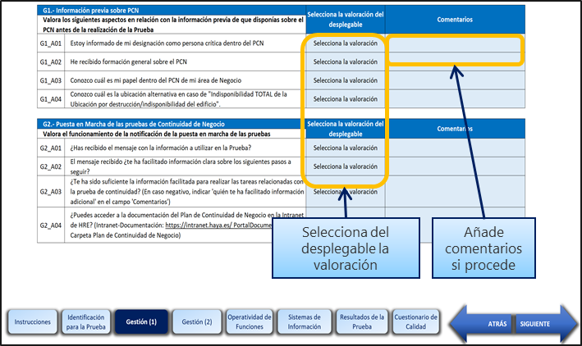

El participante ha de contestar con una valoración de “Sí” o “No” a estos controles, y en caso de que lo considere oportuno, justificarlo con un “comentario”.

Las preguntas de control son las siguientes:

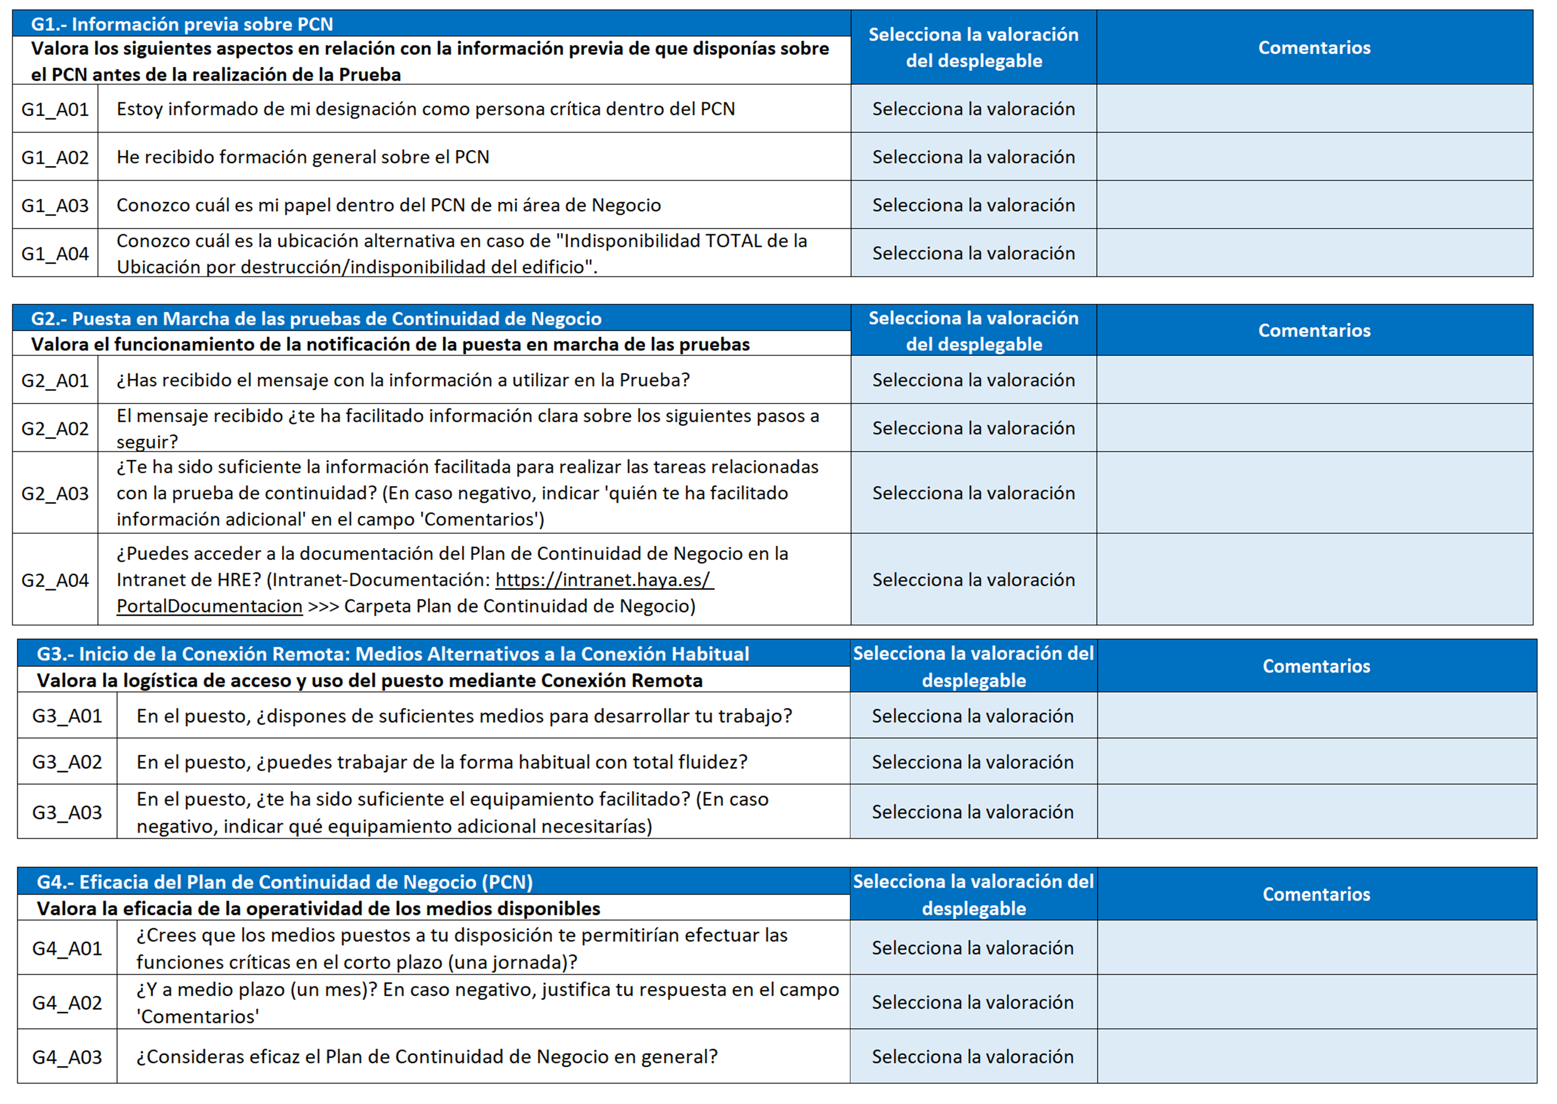

* + - 1. OBJETIVO DE CONTROL DE OPERATIVIDAD

El objetivo de control de operatividad, trata de identificar la disponibilidad y funcionamiento adecuados tanto de los medios en el centro alternativo, como las aplicaciones necesarias para poder realizar las funciones críticas establecidas:

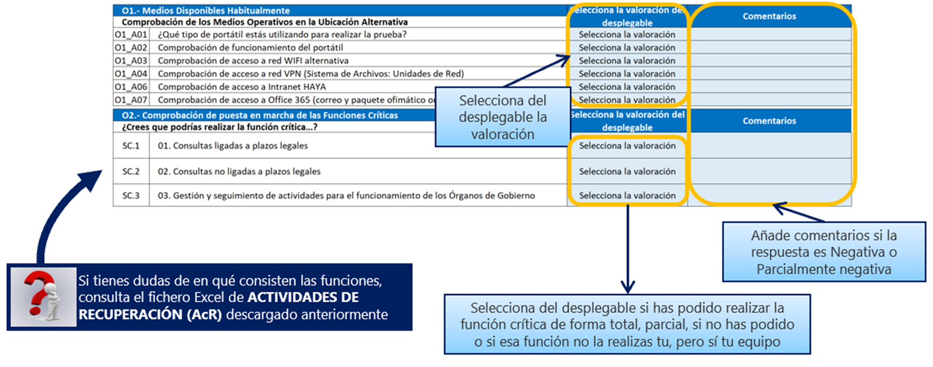

La escala de valoración a considerar para cada objetivo de control será la siguiente:

| **Valoración** | **Descripción** |
| --- | --- |
| **Correcto** | No hay problemas o los aparecidos no impiden la consecución del objetivo de la prueba |
| **Correcto**  **con incidencias** | Se producen problemas que impedirían la recuperación de alguna actividad de negocio en su OTR asociado |
| **Incorrecto** | Se producen problemas que impedirían por completo la recuperación de alguna actividad de negocio |
| **No aplica** | Actividad no probada por quedar fuera del alcance del área |
| **No me corresponde** | Actividad no probada por quedar fuera del alcance del participante (aunque forme parte de su área) |
| **Otros** | Actividad no probada por algún otro motivo a especificar por el usuario (por ejemplo, una actividad que no puede simularse porque se ejecutaría realmente) |

* + - 1. OBJETIVO DE FUNCIONAMIENTO DE SISTEMAS DE INFORMACIÓN

El objetivo de control de continuidad trata de identificar la disponibilidad y operatividad de todos los elementos necesarios para poder poner en marcha las funciones críticas identificadas y sus actividades relacionadas.

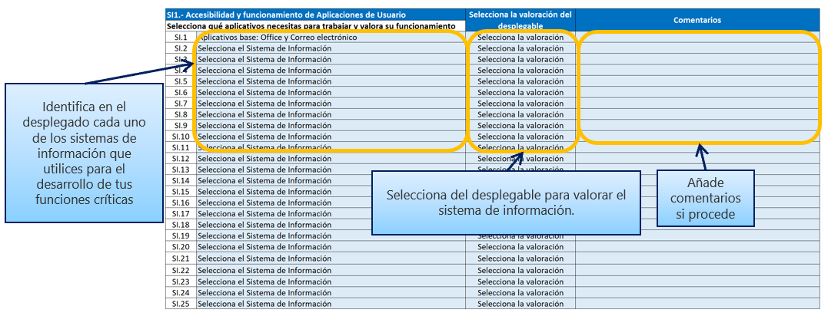

Por tanto, se valorará con la siguiente escala la puesta en marcha o no de dichas funciones y actividades críticas, así como cualquier comentario adicional que justifique dichas valoraciones:

| **Valoración** | **Descripción** |
| --- | --- |
| **Correcto** | No hay problemas o los aparecidos no impiden la consecución del objetivo de la prueba |
| **Correcto**  **con incidencias** | Se producen problemas que impedirían la recuperación de alguna actividad de negocio en su OTR asociado |
| **Incorrecto** | Se producen problemas que impedirían por completo la recuperación de alguna actividad de negocio |
| **No aplica** | Actividad no probada por quedar fuera del alcance del área |
| **No me corresponde** | Actividad no probada por quedar fuera del alcance del participante (aunque forme parte de su área) |
| **Otros** | Actividad no probada por algún otro motivo a especificar por el usuario (por ejemplo, una actividad que no puede simularse porque se ejecutaría realmente) |

* + 1. Resultados de la Prueba

Los resultados de la prueba se recogerán en dos aspectos fundamentales de libre cumplimentación, destacando una parte objetiva (resultados) y una parte para señalar aspectos de crítica y mejora (comentarios):

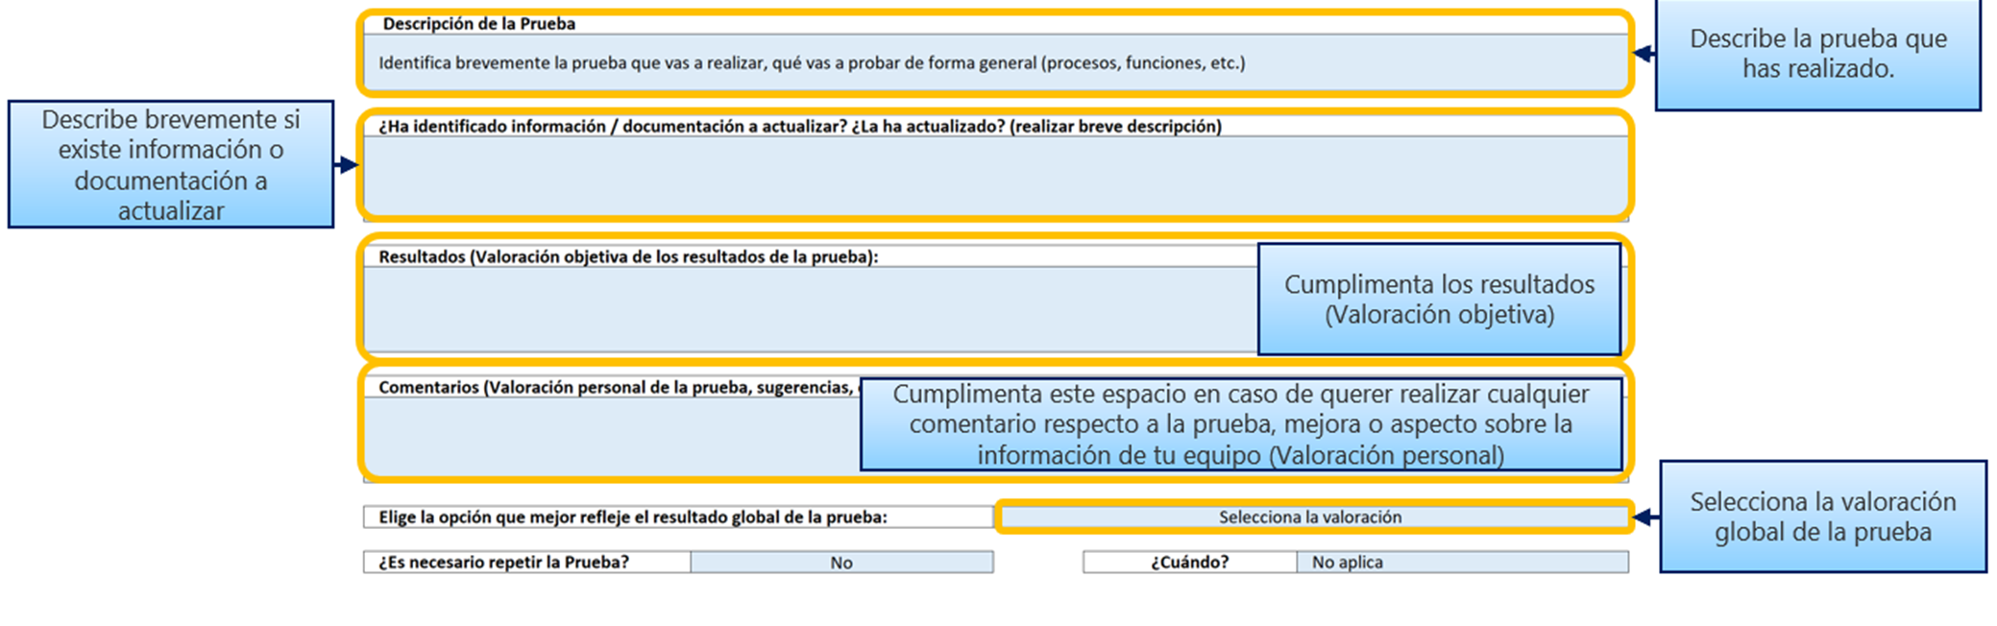

## Planificación por equipo de las pruebas a realizar

La planificación anual de las pruebas, así como los resultados, se deberán recoger en los siguientes documentos, que serán considerados como registros del plan:

* Documento “**13. HRE_PCN_PCT_Alcance Formación y Pruebas YYYY_vX.XX**” para el Plan de Continuidad de Negocio de HRE con la planificación de pruebas.
* Informe final de pruebas “**14. HRE_PCN_Informe Formación y Pruebas YYYY_vX.XX**”. Presentación de resultados, puntos de mejora y próximos pasos.